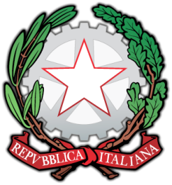
REPUBBLICA ITALIANA
Ministero dell'Istruzione e del Merito
ISTITUTO COMPRENSIVO DI MELDOLA
Viale della Repubblica, 47 – 47014 MELDOLA (FC) Tel. 0543/496420-495177 – Fax 0543/490305
e-mail: foic81100c@istruzione.it - foic81100c@pec.istruzione.it - Sito web www.icsmeldola.edu.it

MODELLO E

Autorizzazione dei genitori per
- Visite guidate
- Uscite didattiche
- Viaggio di Istruzione (Scuola Secondaria di Primo Grado)

Alunno/a _________________________________ sezione/classe ________ sez ____
plesso ______________________
uscita a ____________________ del/dei giorno/i ___________ mese di ________________ anno ___________ mezzo di trasporto ____________________ docenti accompagnatori (indicare anche sostituti) ________________________________________________________________________
_______________________________________________________________________________

Io sottoscritto/a _____________________________, genitore di __________________________
Autorizzo mio/a figlio/a ____________________________ a partecipare all’uscita didattica/alla visita guidata/al viaggio di istruzione sopra specificato organizzato da codesto Istituto.
Dichiaro di essere a conoscenza del programma dettagliato dei luoghi e degli orari di partenza e di ritorno. Sono anche informato che al programma potranno essere apportate parziali variazioni per cause di forza maggiore.

_________________, ______________
(luogo) (data) ________________________
(firma del genitore)

